Гармонія

Наукова робота з теми:
«ДЕТЕРМІНАНТИ ВИБОРУ СТРАТЕГІЇ ПОВЕДІНКИ
У КОНФЛІКТІ»

2021 р.
ЗМІСТ
ВСТУП …………..3
РОЗДІЛ 1. ТЕОРЕТИКО-МЕТОДОЛОГІЧНИЙ АНАЛІЗ ПРОБЛЕМИ ПОВЕДІНКИ ОСОБИСТОСТІ У КОНФЛІКТІ…………………………….6
1.1. Аналіз підходів до дослідження поведінки особистості в конфлікті у працях психологів………………………………………………………….6
1.2. Особливості внутрішньоособистісного конфлікту………………………9
Висновки до першого розділу ………………………………………………..13
РОЗДІЛ 2. ЕМПІРИЧНЕ ДОСЛІДЖЕННЯ ДЕТЕРМІНАНТ ВИБОРУ СТРАТЕГІЇ ПОВЕДІНКИ ПРИ ВНУТРІШНЬООСОБИСТІСНОМУ КОНФЛІКТІ ………………………………………………………………… 14
2.1. Методичне забезпечення експериментального дослідження детермінант вибору стратегії поведінки при внутрішньоособистісному конфлікті…………………………………………………………………..14
2.2. Експериментальне вивчення детермінант вибору стратегії поведінки при внутрішньоособистісному конфлікті ………………………………15
Висновки до другого розділу ………………………………………………..25
ВИСНОВКИ…………………………………………………………………….26
СПИСОК ВИКОРИСТАНИХ ДЖЕРЕЛ…………………………………….28
ДОДАТКИ……………………………………………………………………….31

ВСТУП
Актуальність дослідження. Cьогодні в епоху високо розвинутих технологій, інтернету і комп’ютеризації суспільства, розвитку і впровадження інновацій у всі галузі життєдіяльності людини спричинюється стресогенний характер сучасної людини, працівника. Вплив стресу відчуває на собі кожен із нас. Часто можна відчути, а інколи стають притаманними стан занепокоєння, неврівноваженість, сумніви, недовіра тощо, що доволі негативно проявляються під час вибору особистістю поведінки. Трапляється, що навіть через певні обставини уможливлюється ініціювання внутрішньоособистісних конфліктів, наявність яких може бути передумовою важливих особистісних змін. Сюди відносяться складні і суперечливі властивості, що проявляють недосконалість особистості. Як сигнал для мобілізації захисних функцій, активації внутрішніх бар’єрів, внутрішньоособистісний конфлікт може сприяти ізоляції особистості від відповідальності за власні вчинки (механізми самообману, витіснення, придушення); є стартовим механізмом розкриття глибинного потенціалу особистості, її можливостей і здібностей, активності та рефлексивності. Саме тому зумовлена активізація наукових пошуків з метою вчасної діагностики та попередження внутрішньоособистісних конфліктів.
Дослідження конфліктів та внутрішньоособистісних конфліктів ставали стрижневим завданням багатьох науковців-психологів. Проблеми сутності конфлікту досліджувались і розкривались у працях вітчизняних науковців (І. Ващенко, С. Гіренко, Т. Дуткевич, Л. Карамушка, Л. Кондрацька, А. Кочарян, В. Марков, В. Радчук, Р. Хамалян та ін.) та зарубіжних (А. Bandura, C. Carver, S. Maddi, M. Scheier та ін.). У плані дослідження проблеми внутрішньоособистісних конфліктів актуальними є напрацювання таких науковців (А. Адлер, І. Абакумова, Б. Братусь, Л. Бурлачук, І. Ващенко, Л. Виготський, Д. Грешнєв, Т. Дуткевич, Б. Зейгарник, В. Мерлін, К. Роджерс, В. Столін, Л. Фестінгер, К. Хорні та ін.). З огляду на аналіз наукових досліджень відомих науковців у галузі конфлікту переконуємось, що проблема вибору стратегії поведінки у конфлікті, зокрема, внутрішньоособистісному конфлікті, є недостатньо вивченою та потребує постійного удосконалення, уточнення і дослідження з метою виявлення та визначення стратегій поведінки особистості у конфлікті.
Об’єкт дослідження – поведінка особистості у конфлікті.
Предмет дослідження – детермінанти вибору стратегії поведінки особистістю при внутрішньоособистісному конфлікті.
Мета дослідження – визначення стратегій поведінки у внутрішньоособистісному конфлікті.
Для реалізації поставленої мети передбачалось виконання таких завдань:
1) здійснити теоретичний аналіз наукових досліджень з проблеми детермінантів, які визначають вибір поведінки у конфлікті;
2) емпірично дослідити тип реагування на емоційну важку ситуацію та визначити стратегії опанування стресом.
Методи дослідження. Для розв’язання поставлених завдань використано методи теоретичного та емпіричного дослідження:
а) теоретичні методи (аналіз, порівняння, систематизація, узагальнення) дали можливість науково-теоретичного обґрунтування отриманих нами даних;
б) емпіричні методи: спостереження, методики: «Рівень співвідношення «Цінності» та «Доступності» у різних життєвих сферах» (О. Фанталова), «Діагностика рівня суб’єктивного контролю» (Дж. Роттер, адаптація Е. Бажина), «Виявлення стратегії опанування стресу» (WCQ, Р. Лазарус);
в) кількісної обробки: коефіцієнт кореляції Спірмена (для визначення міри зв’язку між факторами), спеціалізовані пакети прикладних програм для психологічних досліджень («SPSS 13.0», «SPSS 17.0» та «Microsoft Office Excel 2007») (для здійснення статистичного аналізу).
Експериментальна база дослідження. У дослідженні взяли участь керівники (середньої ланки) і підлеглі «ПриватБанку» загальною кількістю 52 особи, віком від 20 до 37 років у м. ……...
Наукова новизна та теоретична значущість отриманих результатів полягає в тому, що:
– емпірично доведено взаємозв’язок між вибраною стратегією поведінки в конфлікті та індивідуальними психологічними особливостями особистості;
– набув подальшого розвитку аналіз ролі конфліктологічних знань у житті людини.
Практичне значення дослідження: можливість використання результатів, отриманих теоретико-емпіричним шляхом, практичними психологами як змістовних орієнтирів під час вирішення завдань індивідуального консультування, психологічної допомоги. Отримані результати стануть у пригоді при розробці корекційних і тренінгових програм.
Апробація результатів наукової роботи. Основні теоретичні положення та практичні результати роботи обговорено на VІ Міжнародній науково-практичній конференції «Актуальні проблеми експериментальної психології: досвід та перспективи» (27 жовтня 2020 р., м. …….), VІ Міжнародній науково-практичній конференції «Актуальні проблеми сучасної психології: перспективні та пріоритетні напрями наукових досліджень молодих науковців» (19 листопада 2020 року, м. ………), VІ Міжнародній науково-практичній конференції «Актуальні проблеми психології особистості на європейському просторі (15 лютого 2021 року, м. …………). За результатами дослідження опубліковано тези міжнародної науково-практичної конференції.
Структура та обсяг роботи. Наукова робота складається зі вступу, двох розділів, висновків до розділів, загальних висновків, списку використаних джерел, додатків.

РОЗДІЛ 1.

ТЕОРЕТИКО-МЕТОДОЛОГІЧНИЙ АНАЛІЗ ПРОБЛЕМИ

ПОВЕДІНКИ ОСОБИСТОСТІ У КОНФЛІКТІ

1.1 Аналіз підходів до дослідження поведінки особистості в конфлікті у працях психологів

Проблема дослідження конфліктів та внутрішньоособистісних конфліктів цікавили та цікавлять багатьох науковців-психологів. У своїх напрацюваннях дослідники намагались виявити чинники, від яких залежить вибір людиною тієї чи іншої поведінки; прагнули здійснити класифікацію тактик поведінки в конфлікті (як плани поведінки в конкретній конфліктній ситуації) та стратегій поведінки в конфлікті (як стійка система цілей і дій у конфліктах загалом, що є характерним для особистості). Науковці робили акцент на важливості для особистості в ході конфлікту здійснювати вибір своєї поведінки, яка б максимально уможливила наблизити ситуацію до оптимального для конфліктанта результату.
Зокрема, у своїх роботах дослідник В. Малахов зазначав, що за відсутності «рефлексу біологічної обережності, пов’язаної з оцінкою ступеня небезпеки і вибору поведінки» посилюється саме хвилювання і реакція уникнення виконання діяльності за такої ситуації, бо відбувається зниження рівня впевненості в досягненні позитивного результату [15, с. 56].
Зауважимо, що обираючи ту чи іншу поведінку, конфліктант одночасно намагається контролювати події, що зумовлюють цю поведінку, а також приборкувати свої реакції на них. Часто може бути так, що сама людина не бажаючи і не думаючи, але здійснює вибір не на свою користь. А таке відбувається у випадку перекручення сприйняття мотивів поведінки власної та опонента.
Ми можемо спостерігати також щось подібне при перекрученні сприйняття дій, висловів і вчинків [2]. Конфліктант при цьому зазвичай фіксує свою увагу на нормативній обгрунтованості своєї позиції та її доцільності. Часто він вважає, що має рацію, тому повинен перемогти.
Інколи перекручення сприйняття особистісних якостей передбачає, що при сприйнятті самого себе виокремлюються позитивні та привабливі риси, які поширюються як у середовищі оточуючих, так і в середовищі опонента.
Поведінка людини може бути причиною виникнення конфлікту в системі міжособистісних взаємин, а конфліктна поведінка – усвідомленою і неусвідомленою.
Усвідомлена конфліктна поведінка – це така поведінка людини, яка створює конфліктну ситуацію, а особистість свідомо своїми діями підтримує розвиток конфлікту. Подібну поведінку можна пояснити: бажанням особистості у такий спосіб самоствердитися; конфліктна ситуація розкриває справжню позицію партнера по спілкуванню, тому протиріччя створюється для з’ясування мотивів дій іншої сторони; конфлікт виявляє індивідуальні якості особистості, проектує її соціальні установки, систему цінностей; навмисне внесення розбрату з метою встановлення нової системи відносин.
Усвідомлену конфліктну поведінку можуть використовувати інструктори тренінгів у своїй професійній сфері, зокрема при навчанні усвідомленій середовищній поведінці в навчальних організаційно-діяльнісних іграх (НОДІ). Під час моделювання конфліктних ситуацій на тренінгах і ділових іграх, запускається механізм згуртованості колективу, генерації нестандартних рішень та пошуку стратегій виходу із конфлікту. Моделі конфлікту є ефективними прийомами у профілактиці та попередженні конфліктних ситуацій у реальному житті і взаємодії.
Неусвідомлена конфліктна поведінка має суб’єктивну природу і зумовлюється: некомпетентністю індивіда; відсутністю практик і досвіду конструктивного та безконфліктного спілкування; індивідуальними особливостями психіки і характеру людини; нерозвиненими соціальними і моральними установками суб’єкта міжособистісних відносин; неорганізованою або слабо організованою системою норм, правил, які регулюють поведінку та визначають її допустимі форми; низькою культурою спілкування у соціальній спільноті та її представника зокрема; порушенням балансу рольових відносин: невідповідність між займаною роллю і роллю, яку очікують оточуючі; некерованістю з вимогами; реакцією індивіда на фрустрацію, фізичний стан, депресію; агресією через проблеми в особистісно значимій сфері.
Об’єктивна складова піддається корекції, наприклад, через навчання навичкам раціональної критики, аргументації своєї позиції, невербальній комунікації.
Основою для типології поведінки у конфліктній ситуації може бути:
- соматичне (тілесне) реагування; ставлення до роботи; ставлення до інших видів діяльності; ставлення до людей; безпосереднє реагування на рівні сприймання та емоції; опосередковане реагування на рівні мислення (О. Коржова);
- характерологічні властивості учасників конфліктної ситуації (Ю. Ємельянов, К. Томас та ін.), від яких залежить стиль поведінки та вибір стратегії поведінки;
- «загальні техніки буття» (за Х.Томе): дії, спрямовані на зміну ситуації; налаштованість на інституційні аспекти ситуації, соціальні норми і суспільні установки, правила ділових стосунків; турботу про встановлення та підтримку соціальних контактів;
- ситуаційна специфічність (за Х.Томе): використання шансу; пошук соціальної підтримки; ідентифікацію з іншими; корекцію своїх очікувань; самоствердження; агресію; відстрочку задоволення своїх потреб.
Вибір стратегії поведінки у конфліктній ситуації залежить від індивідуальних уподобань конфліктанта, його моральних принципів і об’єктивних факторів (ступінь шкоди і розмір втрат при конфліктній взаємодії; об’єктивна оцінка нанесення шкоди опоненту; кількість та якість ресурсів, які можна використати при досягненні своїх цілей і задоволенні інтересів; статус опонента; позиція опонента відносно іншої сторони у конфліктній взаємодії (обрана стратегія поведінки опонента); оцінка наслідків конфлікту при тій чи іншій стратегії дій; часова та просторова характеристика конфлікту; принциповість вирішення проблеми, значимість того чи іншого результату протиріччя для суб’єкта конфлікту).
Згідно з конфліктологічною теорією X. Кіндлера, виокремлюють такі типи стратегій поведінки: збереження («не розгойдуй човна»); згладжування («підкреслюй позитивне»); домінування («батько знає краще»); встановлення правил («грати за правилами»); співіснування («ви йдіть одним шляхом, а я піду іншим»); торгівля («ти − мені, я − тобі»); підкорення («пливи за течією»); підтримання свободи («я підтримую ваше право на помилку»); співпраця («одна голова добре, а дві краще») [3].
Більшість людей схильні застосовувати різні стратегії, переходячи від когнітивних стратегій до емоційно-сфокусованих, та навпаки.

  - Особливості внутрішньоособистісного конфлікту
Для цілей нашого дослідження важливо відзначити сутність та природу внутрiшньоособистісних конфліктів. У реальному житті кожній людині необхідно робити вибір на користь того чи іншого можливого варіанта, відкидаючи всі інші. Усвідомлення мінливості власних бажань і потягів, неможливості їх реалізації, коливання самооцінки, переживання особистістю своєї неоднозначності, боротьба мотивів, складності внутрішнього світу є простором внутрішніх конфліктів.
Чимало вітчизняних і зарубіжних дослідників аналізують різні підходи до вивчення внутрiшньоособистісних конфліктів, фактори, що зумовлюють їх розвиток, засоби подолання, понятійний апарат та ін. За результатами аналізу психологічних досліджень, які торкаються проблеми внутрішньоособистісних конфліктів (А. Адлер, І. Абакумова, Б. Братусь, Л. Бурлачук, Л. Виготський, І. Грабська, Д. Грешнєв, Б. Зейгарник, І. Красільников, О. Кузьменкова, Д. Леонтьєв, В. Мерлін, К. Роджерс, В. Столін, О. Фанталова, К. Хорні, В. Шпунтова та ін.) нами означено такі напрями їх вивчення:
1) розкриття ролі ціннісних установок [1;6;8;10;14], вікових та гендерних особливостей особистості [17;19;30], а також професійного середовища [16;18;22] у виникненні й перебігові внутрішньоособистісних конфліктів;
2) розробка типології внутрішньоособистісних конфліктів і розкриття специфіки їх переживання на ціннісно-смисловому рівні [9; 11;15;28];
3) дослідження впливу різних життєвих ситуацій, здебільшого стресових, на ініціацію і специфіку внутрішньоособистісних конфліктів [2;4; 6];
4) виявлення проблем психологічного консультування і психотерапії внутрішньоособистісних конфліктів [4;7:13].
Отже, науковці давно проявляли і проявляють надзвичайно великий інтерес до вивчення внутрішньоособистісних конфліктів, проте помітно, що до сьогодні відсутній єдиний погляд щодо природи їх походження.
Так, вивчаючи психіку людини, З. Фрейд першим описав її як поле бою між непримиренними силами інстинкту, розуму та свідомості [23]. Дослідник внутрішньоособистісну протидію біологічних потягів і бажань (Несвідомого) і вимог соціально-культурних, моральних і правових норм (Свідомого) пояснював як конфлікт та вказував, що постійним елементом духовного життя людини та її розвитку є внутрішній, «психічний конфлікт». Конфлікти, які переживає людина, а також міжособистісні труднощі, мають інтрапсихічне походження.
У роботах сучасних психоаналітиків (послідовників вчення З. Фрейда) описано клінічний досвід дослідження внутрішніх конфліктів. Науковці зазначають, що внутрішній конфлікт виникає між різними свідомими або несвідомими внутрішніми тенденціями індивіда. Свідомий внутрішній конфлікт розуміється як конфлікт між цілісною особистістю людини і деяким окремим симптомом, від якого вона страждає. Несвідомий внутрішній конфлікт розуміється як конфлікт між «Я», «Воно» і «понад-Я». Він призводить до несвідомого компромісу, який розглядається як невротичний симптом.
Американський психоаналітик і психолог Карен Хорні торкається проблеми внутрішньоособистісного характеру конфлікту у своїх роботах «Наші внутрішні конфлікти» та «Невротична особистість нашого часу. Самоаналіз». Дослідниця зазначає, що конфлікт між імпульсами людини та соціальним тиском складає необхідну, хоча також недостатню умову для виникнення будь-якого неврозу [26].
Подібні погляди прослідковуються також в американського психолога К. Роджерса, який вважав, що «нормальні» конфлікти є життєвим та здоровим явищем, необхідним для розвитку особистості з точки зору опанування власним «Я» як ресурсом. Щодо неусвідомлюваних конфліктів, то, на думку автора, це розбіжність уявлення особистості про себе (реальне «Я») з уявленням про ідеальне «Я», яка може призвести до серйозних психічних розладів, та навіть до психічних захворювань [18].
На думку австрійського психіатра і психолога А. Адлера, проблемність взаємодії індивіда із суспільством пов’язана із «невротичним стилем життя», який є наслідком «важкого» дитинства та характеризується такими особливостями, як егоцентризм, відсутність співпраці, нереалістичність. «Комплекс неповноцінності», що виникає у дитинстві під впливом несприятливих соціальних факторів, є викликом до виникнення внутрішньоособистісного конфлікту [1].
За теорією психосоціального розвитку особистості німецького психолога Е. Еріксона, людина з моменту свого народження і до смерті проходить вісім вікових етапів, на кожному з яких долає притаманний певному етапові внутрішньоособистісний конфлікт або сприятливо, або переживає його негативно [9].
Активну роль у вирішенні конфліктів та їх розумінні, на думку німецького психолога Курта Левіна, відіграє сама особистість. Дослідник фактично поєднав інтрапсихічний і ситуаційний підходи, надавши «зовнішнім» (об’єктивним) факторам «внутрішній», суб’єктний характер. Курт Левін зазначав, що конфлікт виникає в ситуації, коли на людину одночасно здійснюють вплив протилежно спрямовані приблизно однакові за потужністю сили, і їй потрібно зробити вибір на користь однієї із них [31].
На думку дослідника Г. Саллівена, під впливом раннього досвіду стосунків у людини виникають так звані «динамізми» і «персоніфікації», які починають відігравати роль регуляторів міжособистісної взаємодії, зменшуючи значення наступних інтерперсональних ситуацій [6].
Отже, науковці розуміють внутрішньоособистісний конфлікт як гостре негативне переживання, викликане довготривалою боротьбою різних структур внутрішнього світу особистості, яке відображає її суперечливі зв’язки із соціальним середовищем, затримку у прийнятті рішення та труднощі у розв’язанні життєвих проблем [1;18;23;26].
Поява внутрiшньоособистісних конфліктів залежить від самої людини, від її здатності жити в гармонії з собою і навколишнім середовищем. Такі конфлікти можна умовно назвати як «конфлікти між тим, що є, і тим, що хотілося б мати», або «між тим, чого ви бажаєте, і тим, чого не бажаєте», або «між тим, хто ви є, і тим, ким хотіли б бути».
Внутрiшньоособистісні конфлікти – боротьба двох позитивних або двох негативних тенденцій, або боротьба позитивної і негативної тенденції в психіці одного суб’єкта. Можливі варіанти, коли тенденції містять у собі і позитивні, і негативні моменти одночасно (наприклад, підвищення у посаді передбачає небажаний переїзд на нове місце проживання).
Внутрiшньоособистісна конфліктність взаємопов’язана з низькою самооцінкою. Виявлено позитивні зв’язки внутрішньої конфліктності з тривожністю, фрустрацією, рівнем внутрішнього дискомфорту, які взаємно корелюють між собою.
Внутрішньоособистісний конфлікт може мати позитивні або негативні наслідки для особистості та оточуючих. Тому кожна людина повинна вміти керувати своєю конфліктністю: використовувати її лише в необхідних випадках, коли іншими заходами вирішити свої проблеми не вдається; направляти конфліктну активність у потрібне русло, у потрібний час і в адекватних пропорціях; стримувати свою «надлишкову» конфліктність і використовувати її в інших сферах життєдіяльності на користь для себе та оточуючих. Крім того, потрібно відводити конфлікту відповідне місце (не драматизувати) і вміти діставати із конфліктної ситуації певну користь.
Здебільшого внутрішньоособистісні конфлікти на рівні індивідуальної свідомості виражається у невідповідності між «Я-реальним» і «Я-ідеальним» [6;8;13].

Висновки до першого розділу
Адаптивна копінг-поведінка особистості передбачає збалансоване використання копінг-стратегій вирішення проблем і пошуку соціальної підтримки, а також когнітивного, емоційного і поведінкового компонентів копінг-поведінки та достатнього розвитку когнітивно-оцінювальних механізмів; переважання мотивації на досягнення успіху над мотивацією уникнення невдачі, готовністю до активного протистояння негативним впливам середовища і усвідомленою спрямованістю копінг-поведінки на джерело стресу; достатніх особистісних копінг-ресурсів, які забезпечують позитивний психологічний фон для подолання стресу і сприяють розвитку копінг-стратегій (за Н. Сирота, В. Ялтонським). Обрана стратегія копінг-поведінки виконує адаптивну функцію тоді, коли сприяє розвиткові та вдосконаленню взаємодіючих сторін або забезпечує збереження цілісності особистості (соціального середовища) при загрозі її порушення.
Вивчення змістової сторони цінності уможливлює визначити зміст внутрішньоособистісних конфліктів. Аналіз суб’єктивної сторони характеризує внутрішньоособистісний конфлікт як конфлікт між «Я-реальним» і «Я-ідеальним».

РОЗДІЛ 2.

РОЗДІЛ 2. ЕМПІРИЧНЕ ДОСЛІДЖЕННЯ ДЕТЕРМІНАНТ ВИБОРУ СТРАТЕГІЇ ПОВЕДІНКИ ПРИ ВНУТРІШНЬООСОБИСТІСНОМУ КОНФЛІКТІ
2.1 Методичне забезпечення експериментального дослідження детермінант вибору стратегії поведінки при внутрішньоособистісному конфлікті
У нашому дослідженні взяли участь керівники (середньої ланки) та підлеглі відділень «ПриватБанку» загальною кількістю 52 особи, віком від 20 до 37 років у м. Кам’янець-Подільський.
Емпіричне дослідження індивідуально-психологічних особливостей комунікативної діяльності здійснювалось у три етапи. На першому етапі нами було підібрано та апробовано психодіагностичний інструментарій для дослідження. Другий етап полягав у проведенні емпіричного дослідження на вибірці працівників відділень «ПриватБанку» м. Кам’янець-Подільський. Третій етап передбачав використання математичних та статистичних методів з метою обробки отриманих результатів, інтерпретацію отриманих даних.
Психодіагностичний інструментарій включав перелік методик, що забезпечило дослідження детермінант вибору стратегії поведінки при внутрішньоособистісному конфлікті:
1) Методика «Рівень співвідношення «Цінності» та «Доступності» у різних життєвих сферах» (О. Фанталова), яка спрямована на виявлення дезінтеграції в мотиваційно-особистісній сфері, ступеня незадоволеності поточною життєвою ситуацією, внутрішньої конфліктності.
2) Методика «Діагностика рівня суб’єктивного контролю» (Дж. Роттер, адаптація Е. Бажина). Метою використання цієї методики є дослідження особистісного реагування на емоційно важку ситуацію.
3) Опитувальник WCQ (Ways of Coping Questionnaire) ( Р. Лазарус, С. Фолкман), який спрямований для виявлення стратегій опанування стресом.
2.2 Експериментальне вивчення детермінант вибору стратегії поведінки при внутрішньоособистісному конфлікті

Для визначення рівня співвідношення цінності та доступності в різноманітних життєвих сферах нами використано методику «Рівень співвідношення «Цінності» та «Доступності» у різних життєвих сферах» (О.Б. Фанталова).
Отримані дані аналізувалися за диференціацією показників «бажаного» і «доступного» в життєвих сферах особистості. На рис. 2.2.1 представлено розподіл середньогрупових показників вираженості рівня «бажаного» і «доступного» у життєвих сферах чоловіків.
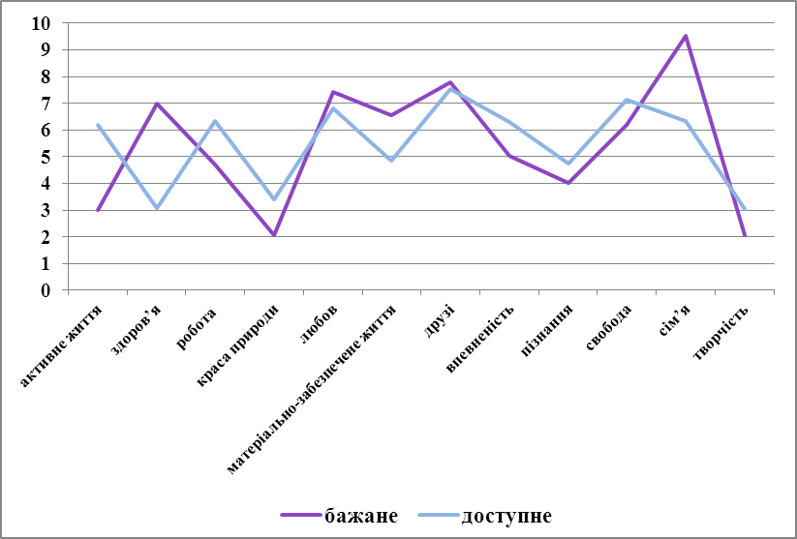
Рис. 2.2.1. Середньогруповий розподіл показників вираженості рівня бажаного і доступного в життєвих сферах чоловіків
Як видно із зафіксованих показників методики, у чоловіків відсутні відмінності у вираженості рівня «бажаного» і «доступного» майже у всіх життєвих сферах, за виключенням сфери «здоров’я» та сфери «щасливого сімейного життя».
Розподіл середньогрупових показників рівня вираженості «бажаного» і «доступного» в життєвих сферах у жінок подано на рис. 2.2.2.
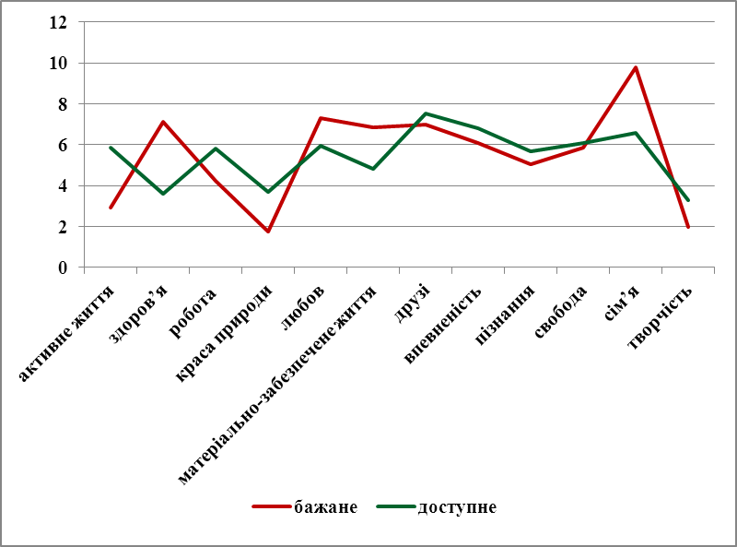
Рис. 2.2.2. Середньогруповий розподіл показників вираженості рівня бажаного і доступного в життєвих сферах жінок
Як бачимо з рис. 2.2.2., показники мало чим відрізняються від розподілу, який ми зафіксували у чоловіків, хоча тут ще крім розбіжностей бажаності і доступності у сферах «здоров’я» та «щасливого сімейного життя» виділяється відмінність у сферах «краса природи і мистецтва» та «матеріально-забезпечене життя».
Зміст відмінностей рівня вираженості «бажаного» і «доступного» у життєвих сферах досліджуваних і у чоловіків і у жінок характеризується у вказаних сферах життя вищим рівнем «бажаного», ніж «доступного».
Подальший аналіз отриманих даних за методикою проводився в режимі порівняння рівня вираженості «бажаного» і «доступного» у життєвих сферах досліджуваних за віковим параметром.
Спочатку аналіз стосувався середньогрупового розподілу показників вираженості рівня «бажаного» і «доступного» у життєвих сферах досліджуваних за всією вибіркою (див. рис. 2.2.3. та рис. 2.2.4.).
Як видно з рис. 2.2.3, розподіл середньогрупових показників «бажаного» в життєвих сферах досліджуваних має ідентичний розподіл у кожній віковій групі, що свідчить про ідентичність змалювання перспектив життя. Щодо розподілу середньогрупових показників «доступного» в життєвих сферах досліджуваних, то тут прослідковуються суттєві відмінності рівня їх вираженості.
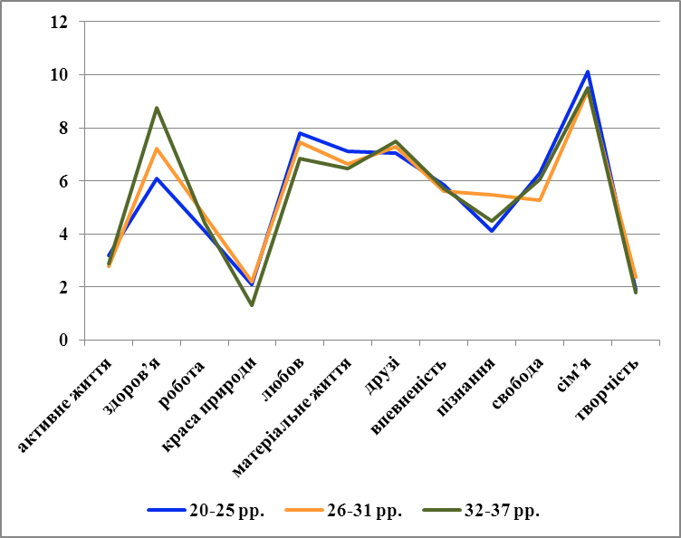
Рис. 2.2.3. Середньогруповий розподіл показників бажаного в життєвих сферах досліджуваних

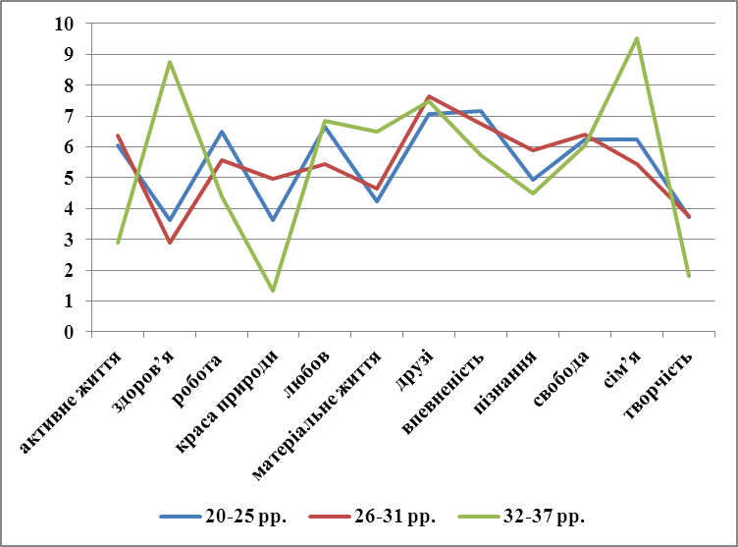
Рис. 2.2.4. Середньогруповий розподіл показників доступного в життєвих сферах досліджуваних
Як видно з рис. 2.2.4, розподіл середньогрупових показників «доступного» в життєвих сферах досліджуваних відмінний. У досліджуваних 20-25 років і 26-31 років спостерігається ідентичність в оцінюванні доступності життєвих сфер, на відміну від 32-37 річних, де виділяється високий рівень вираженості доступності у сферах «здоров’я» і «щасливе сімейне життя» та занижений рівень вираженості доступності у сфері «краса природи та мистецтва».
Підрахунок статистично значущих відмінностей проводився за t-критерієм Ст’юдента, який передбачає нормальний розподіл у вибірках та порівняння їх середніх значень. Порівнюючи отримані дані за всією вибіркою досліджуваних за статевим параметром, статистично значущі відмінності виявлено за показниками рівня вираженості доступності життєвої сфери «друзі» (t = 2, 1296; при α = 0,05) та рівня вираженості бажаності життєвої сфери «впевненість в собі» (t =2,2484; при α = 0,05). Дані за віковим параметром представлено у таблиці 2.2.1.
Таблиця 2.2.1.
Статистично значущі відмінності рівня вираженості «бажаного» і «доступного» у життєвих сфер досліджуваних
Вік досліджуваних, роки | Життєві сфери
 | життєві  сфери | бажаність | доступність | t-критерій | рівень  значущості
20-25 і 26-31 | пізнання | + |  | 2,0786 | 0,05
26-31 і 32-37 | краса природи | + |  | 2,0794 | 0,05
26-31 і 32-37 | краса природи |  | + | 3,1959 | 0,001
26-31 і 32-37 | сімейне життя |  | + | 2,5451 | 0,05
20-25 і 32-37 | здоров’я | + |  | 3,8258 | 0,001
20-25 і 32-37 | краса природи | + |  | 2,0647 | 0,05
20-25 і 32-37 | краса природи |  | + | 2,5257 | 0,05
20-25 і 32-37 | впевненість  в собі |  | + | 2,0867 | 0,05
Статистично значущі відмінності за статевим параметром у кожній віковій групі представлені у таблиці 2.2.2.
Таблиця 2.2.2
Статистично значущі відмінності рівня вираженості «бажаності»
та «доступності» життєвих сфер досліджуваних
Вік досліджуваних, роки | Життєві сфери
 | життєві  сфери | бажаність | доступність | t-критерій | рівень  значущості
20-25 | мат. життя | + |  | 1,986 | 0,05
20-25 | мат. життя |  | + | 2,959 | 0,05
20-25 | впевненість | + |  | 2,5 | 0,05
32-37 | сімейне  життя | + |  | 3,5 | 0,001
Отже, коли у людини виникає конфліктність цінності «впевненість у собі», то вона достовірно частіше приймає значення з високим рівнем конфліктності, ніж із низьким. Це може свідчити про те, що людина низькотолерантна до фрустрації цієї цінності, але до інших цінностей толерантність значно вища. Тому конфліктність цінності «впевненість у собі» займає провідне місце в ієрархії конфліктних цінностей.
Отримані результати за методикою «Діагностика рівня суб’єктивного контролю» (Дж. Роттер, адаптація Е. Бажина) наведено на рис. 2.2.5.
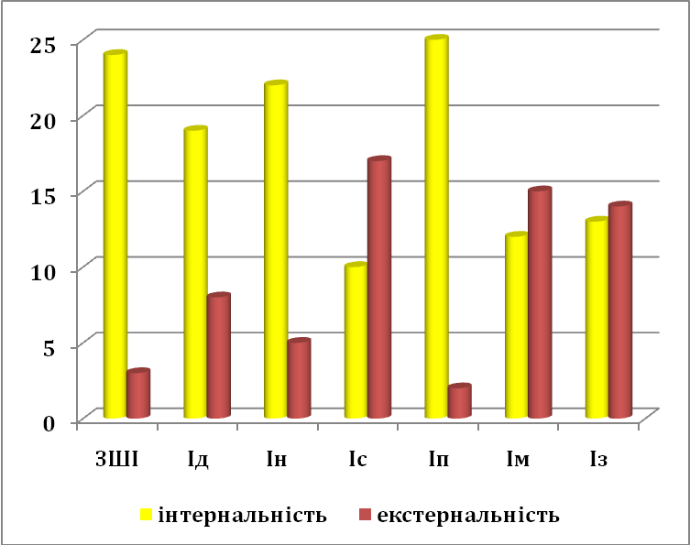
Рис. 2.2.5. Шкальні значення досліджуваних за методикою РСК
Більшість досліджуваних (24 особи) є інтерналами. Вони більш впевнені у собі, спокійні і доброзичливі порівняно з екстерналами (див. рис. 2.2.6). У них більш позитивна система відносин до світу і велика усвідомленість сенсу і цілей життя. У третини інтерналів виявлено високі показники за ШЗІ, що відповідає високому рівню суб’єктивного контролю над будь-якими значущими ситуаціями: інтернальність контролю, інтернальна особистість. Такі досліджувані вважають, що більшість важливих подій у їхньому житті є результатом їх власних дій, якими вони можуть ними керувати, тому вони відчувають свою власну відповідальність за ці події і за те, як складається їхнє життя загалом.
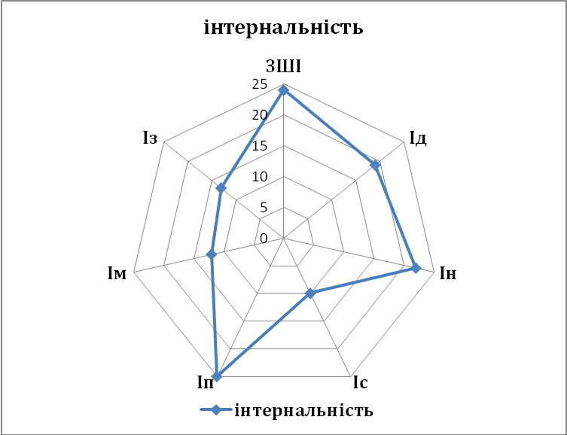
Рис. 2.2.6. Шкальні значення інтерналів за методикою РСК
Досліджувані екстернали, навпаки, більш тривожні, відповідальність за появу та не вирішення конфліктів покладають на інших, зовнішні обставини (див. рис. 2.2.7).
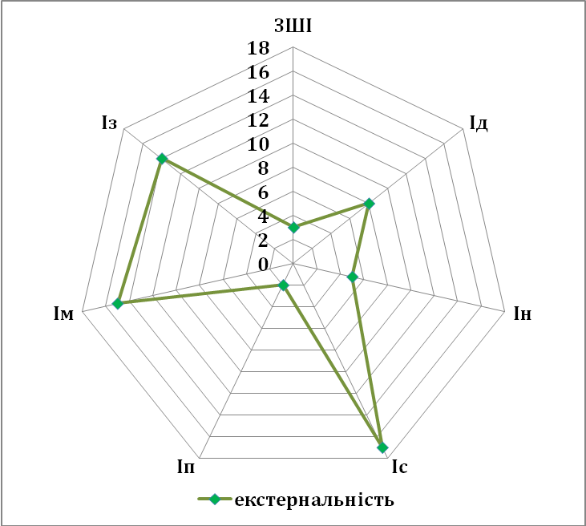
Рис. 2.2.7 Шкальні значення екстерналів за методикою РСК
Появу у них внутрішньоособистісних конфліктів можна пояснити через суперечливість цінностей, що пред’являються так званими «трансляторами соціального досвіду». Отже, ці цінності мають зовнішній характер відносно суб’єкта: людина приймає їх і вибудовує свою поведінку на основі значимих пріоритетів, прагнучи отримати якомога більше користі. Вирішення таких конфліктів залежить від стійкості системи цінностей особистості, усвідомлення глибини відповідальності за власні вибори і можливість організації долі за власним задумом.
Дослідження структурних характеристик стратегій опанування стресу проводилось за опитувальником WCQ (Р. Лазарус, С. Фолкман). Аналіз результатів засвідчив, що у досліджуваних із наявністю внутрішньоособистісних конфліктів (симптоми соціально-стресового розладу (ССР)) показники – конфронтації (К), прийняття відповідальності (ПВ) та втечі-уникнення (ВУ) мають високий ступінь вираженості, а показники – дистанціювання (Д), самоконтролю (СК), пошуку соціальної підтримки (ПСП), планування вирішення проблем (ПВП) і позитивної переоцінки (ПП) – низький (див. рис. 2.2.8).
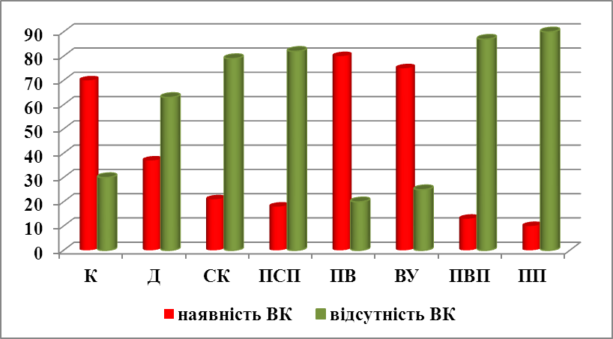
Рис. 2.2.8. Ступінь виразності структурних характеристик застосованих стратегій опанування стресу (у %)
У досліджуваних без наявності внутрішньоособистісних конфліктів (симптомів ССР) змінні К, ПВ та ВУ мають низькі значення, а СК, ПСП, ПВП та ПП – високі, за винятком показника дистанціювання, який має середнє (близько 50%) значення.
За наявності внутрішньоособистісних конфліктів (симптоми ССР) у досліджуваних установлено статистично достовірне більше значення показників «конфронтація», «прийняття відповідальності» та «втеча-уникнення» при p < 0,001 (t = 28,01; t = 34,64; t = 23,85; відповідно), відносно значення у досліджуваних за відсутності ССР. Зворотній характер виявлено за показниками «дистанціювання», «самоконтроль», «пошук соціальної підтримки», «планування вирішення проблеми» та «позитивна переоцінка» (t = -4,23; t = -28,00; t = -11,20; t = -26,74; t = -43,55; відповідно). Ця відмінність є статистично достовірною при p < 0,001.
Застосування конфронтаційного копінгу (агресивні зусилля суб’єкта щодо зміни ситуації, які припускають певний ступінь ворожості та схильності до ризику) в групі респондентів з наявністю ССР слід визнати очевидним: значення показника кутового перетворення Фішера попадає в зону визначеності (φ* = 4,35; р < 0,001). Така людина характеризується імпульсивною, непослідовною і хаотичною активністю, емоційним збудженням (агресивність, злість і досада), наполегливістю, надмірною прямолінійністю і негнучкістю. У когнітивній сфері спостерігається відсутність плану дій, дезорганізація розумової діяльності, афективна захопленість ситуацією. Зовнішня поведінка проявляється в бажанні конфліктувати, сваритися з оточуючими, відстоювати свою позицію.
Відмінності за показником «дистанціювання» (когнітивні зусилля, спрямовані на відокремлення від ситуації та зменшення її впливу) не можна прийняти безумовно значимими, з огляду на те, що показник кутового перетворення Фішера попадає в зону невизначеності (φ* = 1,32; р = 0,093). Особи з наявністю і відсутністю ССР в рівній мірі прагнуть до збереження звичної, стереотипної поведінки, емоційної рівноваги, відстороненості від ситуації, намагаються переключати увагу на інші, більш актуальні види діяльності та докладають зусилля з придушення неприємних переживань. На відміну від механізму психологічного захисту «заперечення», когнітивні зусилля «дистанціювання» є свідомими стратегіями зниження внутрішньої напруги, але не можна виключати і того, що вони тісно пов’язані або формуються на основі несвідомих механізмів подолання стресу.
Показник самоконтролю (опанування стресу за рахунок зусиль з регулювання своїх чуттів та дій) у осіб із ССР виявився значно нижчим (φ* = 5,7; р < 0,001), ніж у осіб без таких симптомів. Особи із незадовільним рівнем психічного здоров’я не в змозі продемонструвати свідомі зусилля з контролю емоцій, дій і висловлювань, збереження уваги, стриманості, оптимізму. Поведінка таких людей характеризується неможливістю уникнення емоціогенних імпульсивних вчинків, переважанням ірраціонального підходу до проблемних ситуацій, труднощами у вираженні переживань, потреб і спонукань у зв’язку з проблемною ситуацією.
Застосування стратегії пошуку соціальної підтримки в осіб із симптомами ССР виявилося набагато нижчим (φ* = 3,38; р < 0,001), ніж в групі осіб без ССР. Пошук соціальної підтримки передбачає спроби вирішення проблем за рахунок залучення зовнішніх (соціальних) ресурсів, дієвої емоційної (інтимної), інструментальної (матеріальної), інформаційної підтримки та зворотного зв’язку від інших людей (сім’я, друзі, знайомі, експерти). Пошук переважно інформаційної підтримки передбачає звернення за порадами до експертів і знайомих, наділених певними знаннями. Пошук емоційної підтримки проявляється у прагненні бути вислуханим, отримати емпатійну відповідь, розділити з кимось свої переживання. При пошукові дієвої підтримки основним є задоволеність потреби у допомозі конкретними діями. Людина, яка відмовляється використовувати цю стратегію не спроможна до активної взаємодії, спілкування з іншими людьми, не відчуває емоційного включення у проблемну ситуацію, зосередженість на ній. Така людина завжди стурбована або пригнічена, не сприймає стороннього досвіду, не має гострої потреби в захисті та безпеці, співчутті.
Підлеглі без ССР менше задоволені своїми можливостями і мають знижений інтерес до свого внутрішнього світу. Вони відчувають слабкість і сумнів у цінності власної особистості. Також у них є сумнів у здатності викликати повагу, розуміння, симпатію та схвалення з боку оточуючих. Вони покладають провину на себе за невдачі, акцентують увагу на своїх недоліках, що, в свою чергу, свідчить про низьку самооцінку.
Прийняття відповідальності (визнання своєї ролі у виникненні проблеми і відповідальності за її вирішення) в осіб із симптомами ССР виявилось значно більшим (φ* = 6,53; р < 0,001) ніж у осіб без ССР. При помірному використанні ця стратегія відображає прагнення особистості до розуміння залежності між власними діями та їх наслідками, готовність аналізувати свою поведінку, шукати мотиви актуальних труднощів в особистих недоліках і помилках.
Водночас, стратегія прийняття відповідальності може призводити до невиправданої самокритики, переживання почуття провини і незадоволеності собою, що є фактором ризику розвитку депресивних станів. Особи, що її застосовують можуть демонструвати безпорадність, невпевнену і непослідовну поведінку, залежну позицію з вибаченнями, спробами викликати поблажливість. В емоціях переважають почуття провини у супроводі відчаю, сумлінь, пригніченості. У когнітивній сфері спостерігається розгубленість, орієнтація на зовнішню оцінку, нестійкість уявлень про себе, самозвинувачення та зациклення на помилках.
Стратегія подолання стресу «втеча – уникнення» (реагування за типом ухилення: заперечення проблеми, фантазування, невиправдані очікування, відволікання) в осіб із ССР також застосовувалась значно частіше (φ* = 5,44; р < 0,001) ніж в осіб без ССР. Поведінка особи, що застосовує таку стратегію, відображає внутрішню напруженість, погане розуміння свого стану і, з метою зниження емоційної напруги, приймає неконструктивні форми: ігнорування проблеми, уникання відповідальності, пасивність, нетерпіння, роздратованість, переїдання, вживання алкоголю тощо. Негативними сторонами стратегії є неможливість вирішення проблеми, ймовірність накопичення труднощів, тимчасовий ефект дій зі зниження емоційного дискомфорту.
Стратегія планування вирішення проблеми (проблемно-сфокусовані зусилля щодо зміни ситуації, які передбачають аналітичний підхід до вирішення проблеми з урахуванням об’єктивних умов, минулого досвіду і наявних ресурсів) застосовувалась в осіб із ССР значно менше (φ* = 5,86; р < 0,001), ніж в осіб без наявності ССР.
Позитивна переоцінка (зусилля зі створення позитивного сприйняття конфлікту, концентрація на зростанні власної особистості) застосовувалась в осіб із наявністю ССР також значно менше (φ* = 6,85; р < 0,001), ніж в осіб без ССР. Стратегія позитивної переоцінки передбачає спроби подолання негативних переживань, що виникли у зв’язку з проблемою, за рахунок її переусвідомлення, розгляду проблеми як стимулу для особистісного зростання.
Для людини, що використовує цю стратегію з метою зниження тривоги і відновлення емоційної рівноваги характерна нормальна поведінка, збереження віри, надії та оптимізму, філософське усвідомлення проблеми, включення в роботу над саморозвитком. Така людина вдається до спроб аналізу ситуації, що склалася і знаходження в ній певного «зиску»; пошуку розуміння того, що трапилось, з фокусуванням на позитивних аспектах; переусвідомлення себе, своїх стосунків і життєвих цінностей; зосередження уваги і спрямування думок на отримання висновків; залучення релігійного досвіду. Негативним результатом стратегії є ймовірність недооцінки особистістю можливостей дієвого вирішення проблемної ситуації, а позитивним – можливість її успішного переусвідомлення.

Висновки до другого розділу
При співвіднесенні особливостей копінг-поведінки досліджуваних із виразністю соціально-стресових розладів було встановлено, що надання переваги стратегіям «конфронтація», «прийняття відповідальності» та «втеча-уникнення» пов’язане з підвищеним ризиком порушень психосоціальної адаптації. Отже, у осіб, у яких тривожність у ситуації конфлікту перешкоджала раціональному аналізу ситуації та пошуку оптимального вирішення проблеми, соціально-стресова симптоматика виявилася значно більш вираженою.
Таким чином, у досліджуваних без ССР стиль подолання стресу характеризується орієнтованістю на проблемний аналіз, спроби раціонального усвідомлення ситуації, уникнення імпульсивних емоціогенних вчинків. Досліджуваним із наявністю ССР властиво поєднання суперечливих тенденцій ухиляння від проблеми, схильності приймати на себе провину за її виникнення, подолання труднощів за рахунок конфронтаційного копінгу.
ВИСНОВКИ
Дослідження детермінант вибору стратегії поведінки при внутрішньо особистісному конфлікті уможливило зробити певні узагальнення та дійти висновків, які випливають із результатів теоретичного та емпіричного досліджень.
1. Теоретичний аналіз внутрішньоособистісного конфлікту уможливив презентувати узагальнене розуміння означеного феномену. Внутрішньоособистісний конфлікт виникає тоді, коли особистість, як суб’єкт життєвого шляху, об’єктивує «загрозу» внутрішнього світу і не може протистояти їй, а проблемна ситуація не вирішується. Умовами переходу протиріччя у конфлікт є: особистісні (складність внутрішнього світу, розвинена ієрархія потреб, мотивів, цінностей, високий рівень розвитку почуттів, здатність до самоаналізу та рефлексії) і ситуативні (зовнішні і внутрішні) – суперечливість / криза соціокультурного простору, значимість неузгоджених цінностей, суб’єктивне відчуття не вирішення ситуації.
2. Проявами внутрішньоособистісного конфлікту на поведінковому рівні є зниження пристосувальної діяльності, невротичні і фрустраційні реакції, регресія, поспішність і руйнівність дій (соціальна дезадаптація, кримінальна поведінка, алкогольна або наркотична залежність та ін.); на емоційному рівні: психологічний дискомфорт, невпевненість і безпорадність, тривога і провина, досада і озлобленість по відношенню до уявних або реальних «винуватців зла», агресивність; на когнітивному рівні: порушення цілісності «Я», витіснення узагальнених моральних відносин приватними мотивами і минулими орієнтирами, блокування доступу до досвіду.
3. Емпірично встановлено, що ступінь дезінтеграції у мотиваційно-ціннісній сфері виникає через неузгодженість цінностей, що: пред’являються «трансляторами соціального досвіду» (сім’я, колектив, референтна група), що носять зовнішній характер по відношенню до суб’єкта: людина приймає їх і вибудовує свою поведінку на основі значущих пріоритетів, намагаючись отримати якомога більше вигод (наприклад, прагне уникнути покарання або засудження з боку близьких); «ініціюються» самою людиною, коли вона змушена переосмислювати власні погляди і переконання. Це може призводити до змін в суб’єктивній картині світу і породження нових значень: особистість перебуває в пошукові, знаходить нові зв’язки між цінностями і прагне до встановлення балансу в ціннісно-смисловий сфері.
4. Появу внутрішньоособистісних конфліктів у екстерналів викликає суперечливість цінностей, що пред’являються «трансляторами соціального досвіду». Тобто цінності мають зовнішній характер відносно суб’єкта: людина приймає їх і вибудовує свою поведінку на основі значимих пріоритетів, прагнучи отримати якомога більше користі. Вирішення таких конфліктів залежить від стійкості системи цінностей особистості, усвідомлення глибини відповідальності за власні вибори і можливість організації долі за власним задумом. У досліджуваних без внутрішньоособистісних конфліктів стратегія подолання стресу характеризується орієнтованістю на проблемний аналіз, спроби раціонального усвідомлення ситуації, уникнення імпульсивних емоціогенних вчинків. Досліджуваним із наявністю симптомів соціально-стресового розладу (внутрішньоособистісних конфліктів) властиво поєднання суперечливих тенденцій ухиляння від проблеми, схильності приймати на себе провину за її виникнення, подолання труднощів за рахунок конфронтаційного копінгу.
Вибір стратегії поведінки у конфлікті залежить від індивідуальних уподобань конфліктанта, його моральних принципів і об’єктивних факторів (ступінь шкоди і розмір втрат при конфліктній взаємодії; об’єктивна оцінка нанесення шкоди опоненту; кількість та якість ресурсів, які можна використати при досягненні своїх цілей і задоволенні інтересів; статус опонента; позиція опонента відносно іншої сторони у конфліктній взаємодії (обрана стратегія поведінки опонента); оцінка наслідків конфлікту при тій чи іншій стратегії дій; часова та просторова характеристика конфлікту; принциповість вирішення проблеми, значимість того чи іншого результату протиріччя для суб’єкта конфлікту).
СПИСОК ВИКОРИСТАНИХ ДЖЕРЕЛ

- Адлер А. Наука жить. Киев : Port-Royal, 2002. 125 с.
- Анцупов А.Я. Конфликтология: учебник для вузов. Москва : ЮНИТИ, 2005. 234 с.
- Ващенко І.В. Аналіз впливу оцінки ситуації й оцінки опонента на стратегію вибору поведінки в конфлікті. Вісник Кам’янець-Подільського нац. ун-ту імені Івана Огієнка. Вип. 8. Серія: психологічні науки. Кам’янець-Подільський : ПП Медобори-2006, 2016. С. 7–15.
- Волков Б.С. Конфликтология: учебное пособие. Москва : КНОРУС. 2016. 356 с.
- Гордеева Т.О. Копинг-стратегии в психологии стресса: подходы, методы и перспективы исследований. Биофайл–научно-электронный журнал - http://biofile. ru. 2013.
- Гришина Н.В. Психология конфликта. СПб. : Питер, 2008. 544 с.
- Дементий Л.И. К проблеме диагностики социального контекста и стратегий копинг-поведения. Журнал прикладной психологии. 2004. №. 3. С. 20–25.
- Дуткевич Т.В. Конфліктологія з основами психології управління:
навч. посібник. Київ : Центр навчальної літератури, 2005. 456 с.
9. Эриксон Э.Г. Детство и общество. СПб. Балашиха : Психол. центр «Ленато»: Фонд «Унив. кн.», 2001. 589 с.
10, Емельянов С.М. Практикум по конфликтологии. СПб : Питер. 2009.
384 с.
11. Канатаев Ю. А. Психология конфликта. Москва : ВАХЗ, 2005. 125 с.
12. Крюкова Т.Л. Психология совладающего поведения в разные периоды жизни: монография. Кострома : КГУ им. Н. Некрасова, 2010. 295 с.
13. Леонов Н.И. Конфликты и конфликтное поведение. СПб. : Питер. 2005. 238 с.
14.Лобов А. А., Подымова Л. С. Дифференциация типов стратегий преодоления внутренних конфликтов личности в профессиональной деятельность. Вестник Государственного университета управления. 2007. № 7 (33). С. 112–115.
- Малахов В. А. Влияние эмоционального состояния на поведение в
экстремальных условиях спортивной соревновательной деятельности Физическое воспитание студентов. 2014. Т. 2. 112 с.
16.Никифоров Г.С. Психология профессионального здоровья: учеб. пособие / под ред. Г.С. Никифорова. СПб. 2006. 480 с.
17. Пономаренко Л. П. Когнитивно-поведенческая терапия в современной психологической практике. Вісник Одеського національного університету. Психологія. 2014. № 19. Вип. 2. С. 253–260.
18. .Роджерс К.Р. Вчитися бути вільним. Гуманістична психологія. / за
ред. Р. Трача і Г. Балла. Т. 1. К., 2001. 252 с.
19. Собчик Л.Н. Введение в психологию индивидуальности. Теория и практика психодиагностики. СПб. : Речь, 2005. 624 с.
20. Сударкін О. О. Причини вибору маніпулятивної поведінки в конфлікті. Теоретичні і прикладні проблеми психології. 2015. № 3 (38). Т. 2. 345 с.
21. Сударкін О.О. Вплив вербальних методів зміни оцінки ситуації на вибір поведінки в конфлікті / О. О. Сударкін / Теоретичні і прикладні проблеми психології. – 2015. – № 2 (37). – Т. 2. – 241 с.
22. Фанталова Е. Б. Диагностика и психотерапия внутреннего конфликта /Е. Б. Фанталова. – Самара : ИД «Бахрах», 2001. – 128 с.
- Фрейд З. Введение в психоанализ. СПб : Алетейя, 1999. 250 с.
24. Хачатурова М. Р. Личностные особенности совладающего поведения в конфликтной ситуации. Вестник Университета (Государственный университет управления). 2010. Вып. 11. С. 128−130.
25. Хасан Б. И. Конструктивная психология конфликта. СПб. : Питер. –
2003. 250 с.
26. Хорни К. Ваши внутренние конфликты. Конструктивная теория
невроза. СПб. : Лань, 1997. 240 с.
- Шпунтова В. В. Проблема внутриличностного ценностного
конфликта в современной психологии. Научные чтения в Самарском филиале Университета РАО: Сб-к науч. тр. Вып. 2-3. Самара : Изд-во СНЦ РАН, 2002. С. 356−359.
28. Шпунтова В. В. К проблеме построения теоретической модели
внутриличностного ценностного конфликта. Психологические исследования: Сб-к науч. тр. / Под ред. А. Ю. Агафонова, В. В. Шпунтовой. Самара : Изд-во «Универс-групп», 2005. С. 159−174.
29.Шостром Э. Анти-Карнеги, или Человек-манипулятор. Москва : Апрель-Пресс, Психотерапия. 2008. 192 с.
30. Эллис А. Практика рационально-эмоциональной поведенческой
терапии. СПб. : Речь. 2002. 352 с.
31. Levin K. Resolving Social Conflikts. N.Y.: McGraw Hill, 2003. 198 р.
32. Rubin J. Models of Conflikt Management. Journal of Social Issues. Vol 50, No 1, 1994. P.33–45.

ДОДАТКИ
Додаток А

МЕТОДИКА «Рівень співвідношення «ЦіННОСТі» та «ДОСТУПНОСТі» у РіЗниХ ЖИттєвиХ СФЕРАХ»

(О. Б. ФАНТАЛОВА)
Список цінностей:
1. Активне, діяльне життя;
2. здоров’я (фізичне і психічне);
3. цікава робота;
4. краса природи і мистецтва (переживання прекрасного);
5. наявність вірних і гарних друзів;
6. впевненість у собі (відсутність внутрішніх суперечностей);
7. пізнання нового в світі, природі, людині (розширення кругозору);
8. свобода (незалежність у вчинках і діях);
9. щасливе сімейне життя;
10. творчість (можливість творчої діяльності).
Матриця № 1. Порівняйти поняття на основі більшої знащучості, більшої привабливості.
1 2 | 2 3 | 3 4 | 4 5 | 5 6 | 6 7 | 7 8 | 8 9 | 9 10 | 10 11 | 11 12
1 3 | 2 4 | 3 5 | 4 6 | 5 7 | 6 8 | 7 9 | 8 10 | 9 11 | 10 12
1 4 | 2 5 | 3 6 | 4 7 | 5 8 | 6 9 | 7 10 | 8 11 | 9 12
1 5 | 2 6 | 3 7 | 4 8 | 5 9 | 6 10 | 7 11 | 8 12
1 6 | 2 7 | 3 8 | 4 9 | 5 10 | 6 11 | 7 12
1 7 | 2 8 | 3 9 | 4 10 | 5 11 | 6 12
1 8 | 2 9 | 3 10 | 4 11 | 5 12
1 9 | 2 10 | 3 11 | 4 12
1 10 | 2 11 | 3 12
1 11 | 2 12
1 12
Матриця № 2. Порівняйти поняття на основі більш легкої досяжності, більшої доступності.
1 2 | 2 3 | 3 4 | 4 5 | 5 6 | 6 7 | 7 8 | 8 9 | 9 10 | 10 11 | 11 12
1 3 | 2 4 | 3 5 | 4 6 | 5 7 | 6 8 | 7 9 | 8 10 | 9 11 | 10 12
1 4 | 2 5 | 3 6 | 4 7 | 5 8 | 6 9 | 7 10 | 8 11 | 9 12
1 5 | 2 6 | 3 7 | 4 8 | 5 9 | 6 10 | 7 11 | 8 12
1 6 | 2 7 | 3 8 | 4 9 | 5 10 | 6 11 | 7 12
1 7 | 2 8 | 3 9 | 4 10 | 5 11 | 6 12
1 8 | 2 9 | 3 10 | 4 11 | 5 12
1 9 | 2 10 | 3 11 | 4 12
1 10 | 2 11 | 3 12
1 11 | 2 12
1 12
Таблиця для оброби результатів (заповнює експериментатор):
Бали  Ц і Д | № № понять цінностей
 | 1 | 2 | 3 | 4 | 5 | 6 | 7 | 8 | 9 | 10 | 11 | 12
Ц (1)
Д (2)
(1)–(2)
_{n}
R = ∑ |Ц_{i} –Д_{i}|,
^{i=1}
де i – номер поняття в реєстраційному бланку та інструкції. При парній кількості понять максимальний показник розбіжності буде R _{max} = n² / 2,
при непарній R _{max} = (n²–1) / 2, где n – общее число понятий.

Додаток Б

Динаміка внутрішньоособистісного ціннісного конфлікту

(за В. Шпунтовою)
ВПЛИВ
(причини)
Зовнішні
Внутрішні

Протиріччя між
різноспрямованими
цінностями у структурі особистості
Умови переходу
протиріччя у конфлікт:
- особистісні (внутрішні);
- ситуативні (зовнішні та внутрішні)
Внутрішньоособистісний ціннісний конфлікт
(його прояв)

Конструктивне вирішення
Деструктивне вирішення
- Расширение границ сознания,
- Осознанный выбор ценностей (переучивание),
- Авторство (порождение
новых ценностей)
Криза
Наслідки конфлікту
Наслідки
конфлікту
- Фальшиве «Я»,
- Безпорадність «Я»,
- Втрачене «Я»,
- Невиправдане «Я»
- Ефективна особистість,
- Творець власного «Я», власного життя
Зміни особистості
…
Цикл починається знова під впливом нових зовнішніх і внутрішніх причин
- Заперечення конфлікту,
- Витіснення з свідомості,
- Формально–спонтаний вибір з обізціненням одного
з полюсів цінностей,
- Відмова від відповідальності ,
- Деструкція

…
Цикл починається знова під впливом нових зовнішніх і внутрішніх причин

- Стан «підвишеності»,
- Фрустрація, почуття провини,
- Психологічний дискомфорт,
- Безпорадність,
- Почуття руйнації «Я»,
- Тривога
ВИБІР
Усвідомлення
Відсутність усвідомлення
Зміни
особистості
Боротьба цінностей,
зародження конфлікту (інцидент)

